COMPAÑÍA INFORMA
Buenos Aires, 16 de noviembre de 2020 |  | Circular: 598/20 C
  (EX ACA SALUD) | Recetario E-Doc válido
CÓDIGO DE ENTIDAD: 214

Informamos que el siguiente recetario es válido para la atención de los socios de AVALIAN (ex ACA SALUD). El mismo presenta todos los datos en forma pre-impresa (asociado, prescripción y datos del profesional –sin firma ni sello-).

Debe presentarse impreso para su dispensa y requiere VALIDACIÓN OBLIGATORIA, tal como sucede con el resto de las prescripciones de AVALIAN (ex ACA SALUD). Cuenta con un NÚMERO DE RECETA que debe ser ingresado al momento de validar, ya sea en su sistema de facturación o bien a través de www.plataformacsf.com.

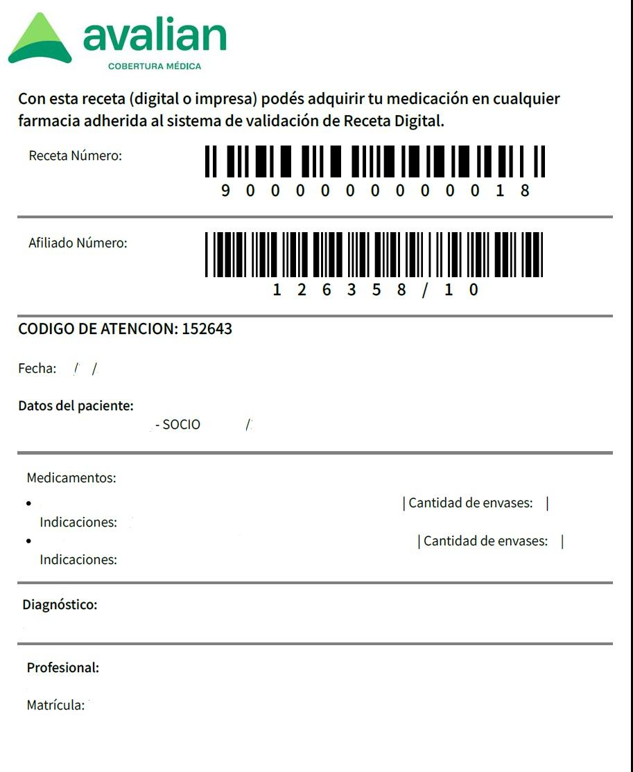
Número de receta a validar
Todos los datos de la prescripción figuran preimpresos (afiliado, medicación, fecha de prescripción e incluso nombre y matrícula del profesional).

Cabe mencionar que el resto de los recetarios válidos continúan vigentes sin modificación.

Sin otro particular, los saludamos atentamente.

